УЧЕБНЫЙ ЦЕНТР ОБЩЕЙ ФИЗИКИ ФТФ

|  |  |  |  |
| --- | --- | --- | --- |
| Группа | R32811 | К работе допущен |  |
| Студент | Филиппов Александр Владимирович | Работа выполнена |  |
| Преподаватель | Акулов Дмитрий  Сергеевич | Отчёт принят |  |

**Рабочий протокол и отчет   
по лабораторной работе №3.00**

**Изучение электрических сигналов с помощью лабораторного осциллографа**

1. **Цель работы.**

Ознакомление с устройством осциллографа, изучение с его помощью процессов в электрических цепях.

1. **Задачи, решаемые при выполнении работы.**

* Исследовать сигналы различной формы.
* Исследовать предельные значения прибора.
* Изучить сложения взаимно перпендикулярных колебаний кратных частот (Фигуры Лиссажу).
* Изучить сложения однонаправленных колебаний, мало отличающихся по частоте (биения).

1. **Объект исследования.**

Осциллограф

1. **Метод экспериментального исследования.**

Исследование сигналов осциллографа.

1. **Рабочие формулы и исходные данные.**

**6. Схема установки.**

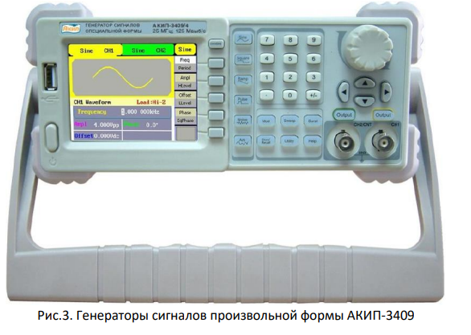

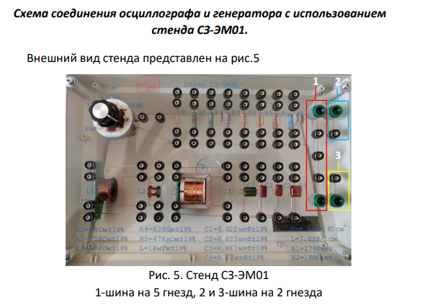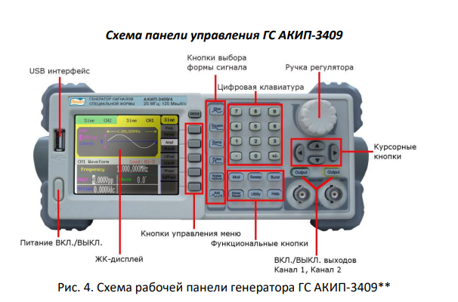

**Задание 1 :**

**Таблица 1.** Сигнал синусоидальной формы

|  |  |  |  |
| --- | --- | --- | --- |
| Канал 1 | Автоматическое измерение | Измерение с помощью курсора | ГС АКИП-3409 |
| Частота сигнала , Гц | 1000 | 1000 | 1000 |
| Амплитуда сигнала , мВ | 992 | 992 | 1000 |
| Период , мс | 1,001 | 1 | 1 |

**Таблица 2.** Сигнал пилообразной формы

|  |  |  |  |
| --- | --- | --- | --- |
| Канал 1 | Автоматическое измерение | Измерение с помощью курсора | ГС АКИП-3409 |
| Частота сигнала , Гц | 1002 | 1000 | 1000 |
| Амплитуда сигнала , мВ | 1020 | 1020 | 1000 |
| Период , мс | 1,000 | 1 | 1 |

**Относительное отклонение:  
Синусоидальный сигнал:**

(Автоматическое / Измерение с помощью курсора)

Частота: e(f) = (1000 - 1000) / 1000* 100% = 0%

Амплитуда: e(v) = (992 – 992) / 992 * 100% = 0%

Период: e(T) = (1,001 - 1) / 1 * 100% = 0,1%

(Автоматическое / ГС АКИП)

Частота: e(f) = (1000 – 1000) / 1000 * 100% = 0%

Амплитуда: e(v) = (1000-992) /1000 * 100% = 0,8%

Период: e(T) = (1 – 1) / 1 * 100% = 0%

**Пилообразный сигнал:**

(Автоматическое / Измерение с помощью курсора)

Частота: e(f) = (1002 - 1000) / 1000* 100% = 0,2%

Амплитуда: e(v) = (1020 – 1020) / 1020 * 100% = 0%

Период: e(T) = (1 - 1) / 1 * 100% = 0%

(Автоматическое / ГС АКИП)

Частота: e(f) = (1002 – 1000) / 1000 * 100% = 0,2%

Амплитуда: e(v) = (1020-1000) /1000 * 100% = 2%

Период: e(T) = (1 – 1) / 1 * 100% = 0%

**Задание 3 :**

Частота – 10 кГц ; Амплитуда – 3В ; Смещение – 0 мс ; Фаза – 0°  
  
Фигуры Лиссажу, полученные в ходе выполнения работы :

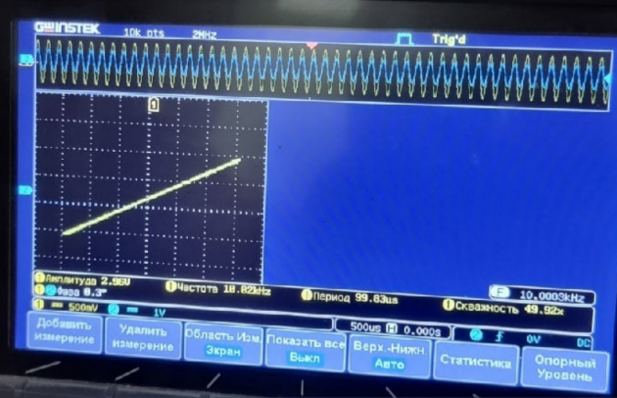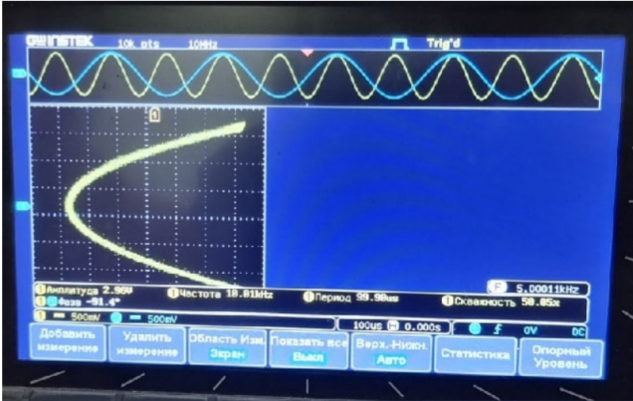 Фаза – (0±0.05)°  Фаза – (46±0.05)°

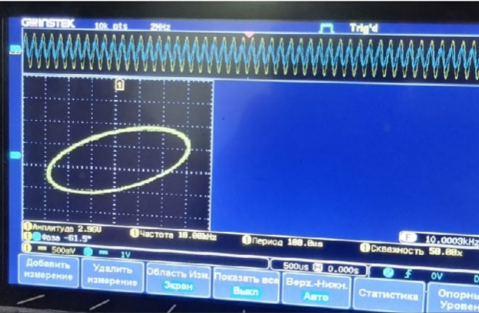

Фаза – (60±0.05)°

При слабом изменении частоты одного из сигналов наблюдается смещение фигуры по такой оси, которую можно наблюдать при нулевой фазе.

Если сравнить такое изменение с формулами нахождения Ux и Uy, то можно увидеть, что изменение частоты напрямую влияет на вид («Положение») самой фигуры. Характер изменения соответствует формулам.

α1 = arcsin(1/16) = 3,58 ; значение на генераторе = 0,3

α2 = arcsin(14/15) = 68,96 ; значение на генераторе = 90,1

α3 = arcsin(15/17) = 61,92 ; значение на генераторе = 61,5  
  
Показания разнятся в пределах 10 единиц, что можно объяснить неточностями при ручном измерении сдвига.

**Задание 4 :**

При подаче сигналов частотой 9кГц и 10кГц получены следующие параметры:

Umax = 1,36 ± 0,005 В  
T = 111,8 ± 0,05 мкс

Показания, рассчитанные по формуле :  
Umax = 2U0 cos (Δw/2*t) = 1,49 В  
T = 1/U2-U1 = 100 мкс

Теоретические данные имеют менее точные значения, ввиду особенностей расчетов. Методы измерения осциллографа могут быть более точными.  
  
**Вывод :**  
Я ознакомился с устройством осциллограф, изучил с его помощью процессы в электрических цепях, исследовал сигналы разной формы, а так же рассмотрел фигуры Лиссажу.